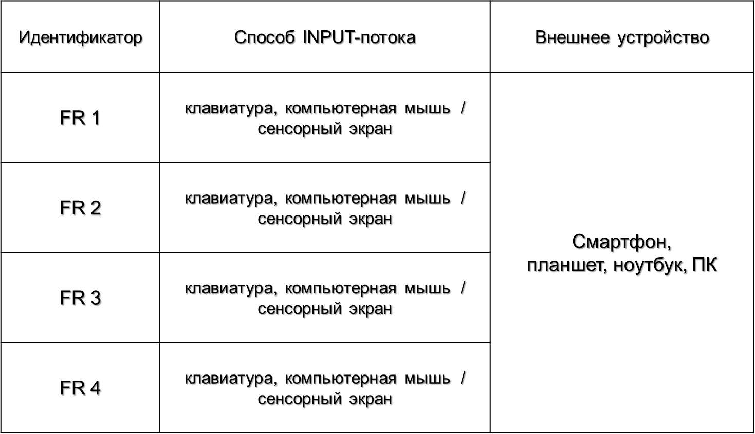

**4 Аналіз засобів INPUT-потоків**